Session 16 – thực hành 1
Bước 1 – xác định entity, attribute, khóa chính
Entity | Attribute cần lưu | Khóa chính (PK) đề xuất
HOI_VIEN | MaHV, HoTen, SoDienThoai, NgayDangKy | MaHV
BUOI_TAP | MaBT, NgayLap, GioLap, TenHLV | MaBT

Bước 2: Vẽ quan hệ bằng ký hiệu chân quạ 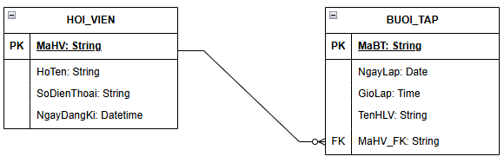

Bước 3: Chuẩn hóa dữ liệu
MaHV | HoTen | SoDienThoai
HV01 | Nguyễn Văn A | 0901111111, 0902222222
HV02 | Trần Thị B | 0903333333
Cột SoDienThoai đang vi phạm dạng chuẩn 1NF vì đang chứa nhiều hơn 1 giá trị
Đề xuất là tách thành 1 bảng SO_DIEN_THOAI_HV chứa MaHV và SoDienThoai

